Documentación de **Fábrica de Papel**

Versión 1.0

**Infraestructura para Fábrica de Papel**

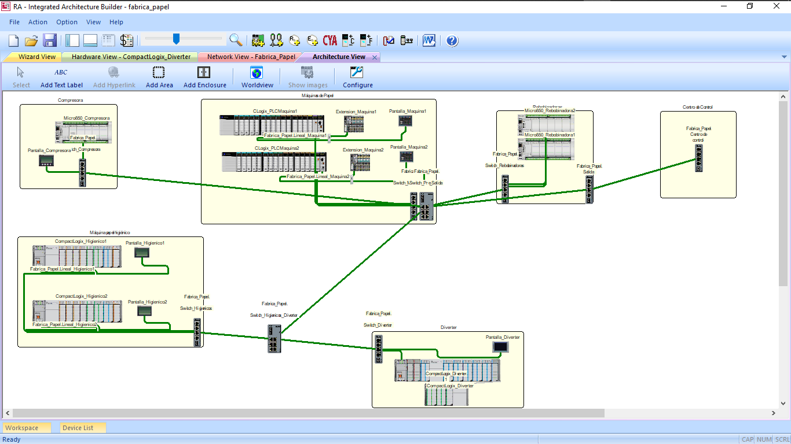

Documentación del proyecto

Versión 1.0

**Jueves 15 de agosto de 2019**

Autores

Yeison Andres Gutierrez Torres

Juan Fernando Echavarria Zapata

Juan Pablo Restrepo Urrea

**Tabla de contenido:**

Infraestructura para Fábrica de Papel

1 Descripción de la Arquitectura y Ventajas Técnicas

1.1 ControlLogix

1.2 CompactLogix

1.3 Sistema Micro800

1.4 Lista de sistemas del proyecto

1.5 Lista de redes del proyecto

1.6 Lista de plataformas de hardware del proyecto

1.7 Vista de arquitectura

2 lista de materiales

2.1 Lista de materiales consolidada

2.2 Lista de materiales organizada

3 Detalles de la red

3.1 Gráficos por zonas de trabajo

3.2 Información de diseño

4 Plataformas de hardware

5 Condiciones comerciales

**1** **Descripción de la Arquitectura y Ventajas Técnicas**

Arquitectura:

Arquitectura montada sobre una red distribuida en áreas de trabajo independientes.

Interconexión entre las áreas de trabajo a través de switches no administrables conectados mediante alambrado de cobre y fibra óptica.

Ventajas técnicas:

Reducción de costes gracias a las redes lineales implementadas por área de trabajo.

Fácil mantenimiento correctivo debido a la modularidad de la arquitectura.

Escalabilidad de la estructura en general debido a la distribución y forma de implementación de las zonas de trabajo.

Reducción de la cantidad de cableado debido a la optimización de distancias.

Confiabilidad gracias a la robustez del hardware utilizado.

Alta disponibilidad y confiabilidad debido a la independencia funcional de cada zona de trabajo.

**1.1** **ControlLogix**

Para los fabricantes, OEM e integradores de sistemas en prácticamente todas las industrias, la plataforma de control Logix aumenta la productividad al tiempo que reduce el costo total de propiedad.

A diferencia de las arquitecturas convencionales, la plataforma de control Logix proporciona soluciones totalmente integradas y escalables para la gama completa de disciplinas de automatización que incluyen sistemas discretos, de movimiento, de control de procesos, de lotes, de accionamiento y seguridad, utilizando una única plataforma de control, un único entorno de desarrollo y un único, Protocolo de comunicación abierta. La plataforma le permite reutilizar diseños y prácticas de ingeniería para reducir el tiempo y el costo de desarrollo, responder más rápidamente a las demandas del cliente o del mercado, reducir los costos de mantenimiento y el tiempo de inactividad, y obtener fácilmente acceso a información procesable de planta y producción para una mejor gestión y toma de decisiones .



**Controlador de automatización programable ControlLogix**

*El controlador más potente y expandible*

 ControlLogix reúne los beneficios de la plataforma Logix (entorno de programación común, redes comunes, motor de control común) para proporcionarle el rendimiento que su aplicación requiere en un entorno fácil de usar. Como parte de la plataforma de control Logix, recibirá una estrecha integración entre el software de programación, el controlador y las E / S para reducir el tiempo y el costo de desarrollo en la puesta en marcha y durante el funcionamiento normal.

El controlador de automatización programable ControlLogix (PAC) presenta una plataforma de control modular con una expansión prácticamente infinita de controladores, redes y E / S. Con opciones de memoria de hasta 32 MB, los controladores ControlLogix admiten aplicaciones de proceso intensivo y proporcionan un procesamiento rápido de instrucciones de movimiento en una única solución integrada.

ControlLogix proporciona comunicaciones de red modulares que le permiten comprar solo lo que necesita. Interfaz utilizando módulos de comunicación ControlLogix a través de una puerta de enlace ControlLogix sin la necesidad de un procesador en el chasis de la puerta de enlace, o interfaz directamente a un procesador ControlLogix.

**1.2** **CompactLogix**

Para los fabricantes, OEM e integradores de sistemas en prácticamente todas las industrias, la plataforma de control Logix aumenta la productividad al tiempo que reduce el costo total de propiedad.

A diferencia de las arquitecturas convencionales, la plataforma de control Logix proporciona soluciones totalmente integradas y escalables para la gama completa de disciplinas de automatización que incluyen sistemas discretos, de movimiento, de control de procesos, de lotes, de accionamiento y seguridad, utilizando una única plataforma de control, un único entorno de desarrollo y un único, Protocolo de comunicación abierta. La plataforma le permite reutilizar diseños y prácticas de ingeniería para reducir el tiempo y el costo de desarrollo, responder más rápidamente a las demandas del cliente o del mercado, reducir los costos de mantenimiento y el tiempo de inactividad, y obtener fácilmente acceso a información procesable de planta y producción para una mejor gestión y toma de decisiones.

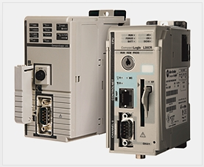

**Controlador de automatización programable CompactLogix**

CompactLogix es un sistema de control económico y escalable para aplicaciones pequeñas, independientes de nivel de máquina para aplicaciones de tamaño medio conectadas al sistema. Los controladores CompactLogix utilizan un motor de control común con un entorno de desarrollo común para proporcionar un control de aplicaciones de rango medio en un entorno fácil de usar. La estrecha integración entre el software de programación, el controlador y los módulos de E / S reduce el tiempo de desarrollo y el costo en la puesta en marcha y durante el funcionamiento normal. Esta característica común proporciona una integración rentable de una máquina o aplicación de seguridad en un sistema de control de toda la planta porque integra las capacidades de seguridad, movimiento, discreto y de accionamiento en un solo controlador. Su factor de forma compacto y de diseño sin rack son compatibles con una amplia gama de [Compact I / O](https://translate.google.com/translate?hl=es&prev=_t&sl=auto&tl=es&u=http://wwwdev.ab.com/programmablecontrol/pac/compactlogix/io.html) productos.

**1.3** **Sistema Micro800**

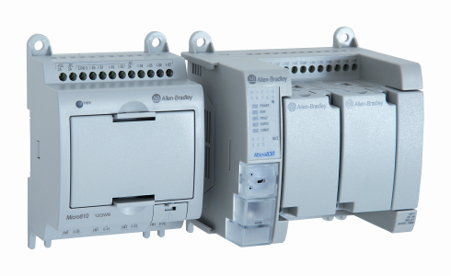

Los sistemas de control Micro800 son fáciles de instalar y mantener. Un paquete de software se aplica a toda la familia. Estos sistemas ofrecen el control suficiente para sus máquinas independientes de menor costo. Puede comprar solo la funcionalidad que necesita y usar módulos enchufables para personalizar su sistema para las necesidades específicas de la aplicación

**1.4** **Lista del sistema del proyecto**

*1 Compresora*

*2 Máquinas de papel*

*2 Rebobinadoras*

*2 Máquinas de papel higiénico*

*1 Empacadora/Diverter*

**1.5** **Lista de redes del proyecto**

*Este proyecto contiene las siguientes redes:*

|  |  |  |
| --- | --- | --- |
| ***Tipo de red*** | ***Nombre de red*** | ***Estado de la red*** |
| EtherNet / IP | Fabrica_Papel | ¡Por verificar! |

**1.6** **Lista de plataformas de hardware del proyecto**

*Este proyecto contiene las siguientes plataformas de hardware:*

|  |  |
| --- | --- |
| ***Tipo de plataforma HW*** | ***Nombre de plataforma HW*** |
| Micro800 | Micro850_Compresora |
| Ver | Pantalla_Compresora |
| ControlLogix | CLogix_PLCMaquina1 |
| Ver | Pantalla_Maquina1 |
| Ver | Pantalla_Maquina2 |
| Micro800 | Micro850_Rebobinadora1 |
| Micro800 | Micro850_Rebobinadora2 |
| Punto I / O | Extension_Maquina1 |
| ControlLogix | CLogix_PLCMaquina2 |
| Punto I / O | Extension_Maquina2 |
| Ver | Pantalla_Higienico1 |
| Ver | Pantalla_Higienico2 |
| Compacto | CompactLogix_Higienico1 |
| Compacto | CompactLogix_Higienico2 |
| Ver | Pantalla_Diverter |
| Compacto | CompactLogix_Diverter |

**1.7** **Vista de arquitectura**



**2 lista** **de materiales**

**2.1** **Lista de materiales consolidada**

|  |  |  |  |  |
| --- | --- | --- | --- | --- |
| **Cantidad** | **Catálogo #** | **Descripción** | **($ - USD) Precio unitario** | **($ - USD) Precio total** |
| 1 | 2080-LC50-48AWB | Controlador, 28 entradas de 120 V CA, 20 salidas de relé, 24 entradas de CC, puerto de programación USB incorporado, puerto Ethernet y puerto serie RS232 / 485 no aislado, 5 puertos enchufables, admite hasta 4 módulos de expansión. | 691,00 | 691,00 |
| 1 | 2711R-T4T | Terminal PanelView 800 HMI de 4.3 pulgadas, pantalla táctil TFT con 4 teclados de función, con puertos serie y Ethernet | 451.50 | 451.50 |
| 2 | 1756-A17 | 1756 Chasis 17 ranuras | 1.053,15 | 2.106,30 |
| 2 | 1756-PA75 | Fuente de alimentación de CA de 85-265 V (5 V a 13 amperios) | 1.340,85 | 2,681.70 |
| 14 | 1756-IB32 | 10-31 VDC de entrada 32 Pts (36 pines) | 571,20 | 7,996.80 |
| 28 | 1756-TBCH | Bloque de abrazadera de tornillo de 36 pines con carcasa estándar | 103,20 | 2,889.60 |
| 2 | 1756-OB32K | 10-31 VDC Salida 32 Pts (36 Pin) - Conformally Coated | 885.15 | 1.770,30 |
| 2 | 1756-OB32 | Salida 10-31 VDC 32 Pts (36 Pin) | 808.50 | 1,617.00 |
| 10 | 1756-IF16 | Entrada analógica - Corriente / Voltaje 16 Pts (36 Pin) | 1.857,45 | 18,574.50 |
| 2 | 1756-OF8 | Salida analógica: corriente / voltaje 8 Pts (20 pines) | 2.406,60 | 4.813,20 |
| 2 | 1756-TBNH | Bloque de abrazadera de tornillo NemA de 20 posiciones | 83,37 | 166,74 |
| 2 | 1756-EN2T | Módulo de puente EtherNet 10-100M | 3,250.80 | 6,501.60 |
| 2 | 1756-L81E | Controlador Logix5580E con memoria de 3 Mbytes | 6.181,00 | 12,362.00 |
| 2 | 2715P-T12WD-B | Terminal gráfico, 12.1 in., Color TFT, relación de aspecto amplio, pantalla táctil, puerto dual Ethernet, 18-30 V DC, sin la marca Allen-Bradley / PanelView | 4.540,00 | 9.080,00 |
| 2 | 2080-LC50-48QBB | Controlador, 28 entradas de 24 V CC / V CA, 20 salidas de fuente, 24 entradas de CC, hasta 6 canales HSC, puerto de programación USB incorporado, puerto Ethernet y puerto serie RS232 / 485 no aislado, 5 puertos enchufables, admite hasta 4 Módulos de expansión y hasta 3 ejes de movimiento de toma de fuerza | 691,00 | 1,382.00 |
| 4 4 | 2085-IQ16 | Módulo de entrada, digital, 16 puntos, 12 / 24VDC, sumidero / fuente, IEC | 150,00 | 600,00 |
| 2 | 2085-OB16 | Módulo de salida, digital, 16 puntos, 12 / 24VDC, fuente | 188,00 | 376,00 |
| 2 | 2085-ECR | Expansión I / O End Caps / Terminator | 16,28 | 32,56 |
| 2 | 1794-PS13 | Fuente de alimentación de 85-264 VCA a 24 VCC 1.3A | 247,80 | 495,60 |
| 2 | 1734-AENT | Adaptador 1734 EtherNet / IP | 573.30 | 1.146,60 |
| dieciséis | 1734-OE2V | Módulo de salida de voltaje analógico de 2 puntos | 340,20 | 5,443.20 |
| dieciséis | 1734-TOP | Base de terminal de una pieza, 8 puntos, terminales de abrazadera de tornillo | 19,47 | 311,52 |
| 2 | 2711R-T7T | Terminal PanelView 800 HMI de 7 pulgadas, pantalla táctil TFT, con puertos serie y Ethernet | 866.25 | 1,732.50 |
| 2 | 1769-ECR | Terminador de la tapa del extremo derecho | 39,09 | 78,18 |
| 2 | 1769-L30ER | Controlador CompactLogix 5370 L3, 2 puertos EtherNet / IP, 1 MB de memoria con respaldo supercap, hasta 8 módulos de expansión de E / S 1769, 16 EtherNet / IP y 120 conexiones TCP | 2,247.00 | 4.494,00 |
| 3 | 1769-PA4 | Fuente de alimentación de CA de 120/240 V (5 V a 4 amperios) | 521,00 | 1,563.00 |
| 8 | 1769-OF8C | Módulo de salida de corriente analógica de 8 canales | 1,669.00 | 13,352.00 |
| 3 | 1769-OB8 | Módulo de salida de 24 VCC de alta potencia de 8 puntos | 293,00 | 879,00 |
| 4 4 | 1769-OB32 | Módulo de salida de 32 puntos y 24 V CC | 592,00 | 2,368.00 |
| 8 | 1769-IQ32 | Módulo de entrada de 32 puntos y 24 V CC | 488,00 | 3.904,00 |
| 2 | 1769-IF16C | Módulo de entrada de corriente analógica compacta de alta densidad de 16 canales | 1,307.00 | 2.614,00 |
| 1 | 2711P-T9W22A9P | Terminal gráfico, modelo de rendimiento, características ampliadas, 9.0 pulg., Color TFT, relación de aspecto estándar, pantalla táctil, Ethernet de anillo de nivel de dispositivo, 85-264 V CA | 3.945,00 | 3.945,00 |
| 1 | 1769-ECL | Terminador de la tapa del extremo izquierdo | 50,45 | 50,45 |
| 1 | 1769-L33ER | Controlador CompactLogix 5370 L3, memoria de 2Mb, con copia de seguridad Supercap, hasta 16 módulos de expansión de E / S 1769, 32 conexiones EtherNet / IP y 120 conexiones TCP | 3.194,00 | 3.194,00 |
| 2 | 1769-IA16 | Módulo de entrada de 16 puntos de 120 VCA | 325,00 | 650,00 |
| 1 | 1769-IQ16 | Módulo de entrada de fuente / fuente de 16 VCC de 16 puntos | 277,00 | 277,00 |
| 1 | 1769-CRR1 | Expansión de banco derecho a banco derecho (305 mm) | 194,00 | 194,00 |
| 1 | 1769-PA2 | Fuente de alimentación de CA de 120 / 240V (5V @ 2 Amp) | 315,00 | 315,00 |
| 7 7 | 1783-US4T1F | Conmutador Stratix 2000, no administrado, 4 puertos de cobre, 1 fibra con conector LC | 263,55 | 1.844,85 |
| 15 | 1585J-M4TBJM-2 | Cable de conexión: RJ45 macho / RJ45 macho, 4 conductores, TPE verde azulado, clasificación flexible, 2 metros (6.56 pies) | 44,95 | 674.25 |
| 8 | FLCDMC5BLY | Panduit FIC: multimodo de 50 micras (OM2), conector LC | 7.25 | 57,98 |
| 2 | 1585J-M4TBJM-10 | Cable de conexión: RJ45 macho / RJ45 macho, 4 conductores, TPE verde azulado, clasificación flexible, 10 metros (32.8 pies) | 87,35 | 174.70 |
| 1 | 1585J-M4TBJM-25 | Cable de conexión: RJ45 macho / RJ45 macho, 4 conductores, TPE verde azulado, clasificación flexible, 25 metros (82 pies) | 166,85 | 166,85 |
| 1 | 1585J-E8TBJM-80 | Cable de conexión: RJ45 macho / RJ45 macho, 8 conductores, TPE robótico verde azulado, clasificación flexible, ángulo recto a recto, 80.0 metros (262.47 pies) | 473.12 | 473.12 |
| 2 | 1783-ETAP | EtherNet / IP Tap con 3 puertos de cobre | 389,55 | 779,10 |
| 2 | 1585J-M4TBJM-4 | Cable de conexión: RJ45 macho / RJ45 macho, 4 conductores, TPE verde azulado, clasificación flexible, 4 metros (13,12 pies) | 55,55 | 111,10 |
| 2 | 1783-US6T2F | Conmutador Stratix 2000, no administrado, 6 puertos de cobre, 2 fibras con conector LC | 526.05 | 1,052.10 |
| 1 | 1585J-M4TBJM-35 | Cable de conexión: RJ45 macho / RJ45 macho, 4 conductores, TPE verde azulado, clasificación flexible, 35 metros (114.8 pies) | 220,00 | 220,00 |
| 1 | FSIR502Y | Panduit Raw Cable: cable dúplex Zipcord multimodo de 50 micras (OM2), 1,6 mm de diámetro , 2 conductores, elevador naranja, 774.0 m de total requerido. | 4.93 | 3815.82 |
| 1 | 9701-VWSB100AENE | FactoryTalk View SE Station 100 Pantalla | 4,252.00 | 4,252.00 |
|  |  |  |  |  |
|  |  |  | **Total:** | **$ 134 , 721 .72** |

**2.2** **Lista de materiales organizada**

|  |  |  |  |  |
| --- | --- | --- | --- | --- |
| **Cantidad** | **Catálogo #** | **Descripción** | **($ - USD) Precio unitario** | **($ - USD) Precio total** |
|  |  | **Redes** |  |  |
|  |  |  |  |  |
|  |  | **Fabrica_Papel: Switch_Compresora** |  |  |
| 1 | 1783-US4T1F | Conmutador Stratix 2000, no administrado, 4 puertos de cobre, 1 fibra con conector LC | 263,55 | 263,55 |
| 2 | 1585J-M4TBJM-2 | Cable de conexión: RJ45 macho / RJ45 macho, 4 conductores, TPE verde azulado, clasificación flexible, 2 metros (6.56 pies) | 44,95 | 89,90 |
| 1 | 2080-LC50-48AWB | (Micro850_Compresora) Controlador, 28 entradas de 120 V CA, 20 salidas de relé, 24 entradas de CC, puerto de programación USB incorporado, puerto Ethernet y puerto serie RS232 / 485 no aislado, 5 puertos enchufables, admite hasta 4 módulos de expansión. | En hardware ** | 0.00 |
| 1 | 2711R-T4T | (Pantalla_Compresora) PanelView 800 Terminal HMI de 4.3 pulgadas, pantalla táctil TFT con 4 teclados de función, con puertos serie y Ethernet | En hardware ** | 0.00 |
| 2 | FLCDMC5BLY | Panduit FIC: multimodo de 50 micras (OM2), conector LC | 7.25 | 14,5 |
| 1 | FSIR502Y | Cable crudo de Panduit: cable dúplex Zipcord multimodo de 50 micras (OM2), 1.6 mm de diámetro, 2 conductores, elevador naranja (se requieren 159.00m en total) | En cable a granel * | 0.00 |
|  |  |  |  |  |
|  |  | **Fabrica_Papel: Switch_MaquinasPapel** |  |  |
| 1 | 1783-US4T1F | Conmutador Stratix 2000, no administrado, 4 puertos de cobre, 1 fibra con conector LC | 263,55 | 263,55 |
| 2 | 1585J-M4TBJM-10 | Cable de conexión: RJ45 macho / RJ45 macho, 4 conductores, TPE verde azulado, clasificación flexible, 10 metros (32.8 pies) | 87,35 | 174.70 |
| 2 | 1756-EN2T | (CLogix_PLCMaquina1) Módulo de puente EtherNet 10-100M | En hardware ** | 0.00 |
| 1 | 1585J-M4TBJM-2 | Cable de conexión: RJ45 macho / RJ45 macho, 4 conductores, TPE verde azulado, clasificación flexible, 2 metros (6.56 pies) | 44,95 | 44,95 |
|  |  |  |  |  |
|  |  | **Fabrica_Papel: Switch_Rebobinadoras** |  |  |
| 1 | 1783-US4T1F | Conmutador Stratix 2000, no administrado, 4 puertos de cobre, 1 fibra con conector LC | 263,55 | 263,55 |
| 2 | 1585J-M4TBJM-2 | Cable de conexión: RJ45 macho / RJ45 macho, 4 conductores, TPE verde azulado, clasificación flexible, 2 metros (6.56 pies) | 44,95 | 89,90 |
| 2 | 2080-LC50-48QBB | (Micro850_Rebobinadora1) Controlador, 28 entradas de 24 V CC / V CA, 20 salidas de fuente, 24 entradas de CC, hasta 6 canales HSC, puerto de programación USB incorporado, puerto Ethernet y puerto serie RS232 / 485 no aislado, 5 puertos enchufables, admite hasta 4 módulos de expansión y hasta 3 ejes de movimiento de toma de fuerza | En hardware ** | 0.00 |
| 1 | 1585J-M4TBJM-25 | Cable de conexión: RJ45 macho / RJ45 macho, 4 conductores, TPE verde azulado, clasificación flexible, 25 metros (82 pies) | 166,85 | 166,85 |
|  |  |  |  |  |
|  |  | **Fabrica_Papel: Switch_Diverter** |  |  |
| 1 | 1783-US4T1F | Conmutador Stratix 2000, no administrado, 4 puertos de cobre, 1 fibra con conector LC | 263,55 | 263,55 |
| 2 | 1585J-M4TBJM-2 | Cable de conexión: RJ45 macho / RJ45 macho, 4 conductores, TPE verde azulado, clasificación flexible, 2 metros (6.56 pies) | 44,95 | 89,90 |
| 1 | 1769-L33ER | (CompactLogix_Diverter) Controlador CompactLogix 5370 L3, memoria de 2Mb, w / Supercap Backup, hasta 16 módulos de expansión de E / S 1769, 32 EtherNet / IP y 120 conexiones TCP | En hardware ** | 0.00 |
| 1 | 2711P-T9W22A9P | (Pantalla_Diverter) Terminal gráfico, modelo de rendimiento, funciones ampliadas, 9.0 pulg., Color TFT, relación de aspecto estándar, pantalla táctil, Ethernet de anillo de nivel de dispositivo, 85-264 V CA | En hardware ** | 0.00 |
| 1 | 1585J-E8TBJM-80 | Cable de conexión: RJ45 macho / RJ45 macho, 8 conductores, TPE robótico verde azulado, clasificación flexible, ángulo recto a recto, 80.0 metros (262.47 pies) | 473.12 | 473.12 |
|  |  |  |  |  |
|  |  | **Fabrica_Papel: Lineal_Maquina1** |  |  |
| 1 | 1756-L81E | (CLogix_PLCMaquina1) Controlador Logix5580E con memoria de 3 Mbytes | En hardware ** | 0.00 |
| 3 | 1585J-M4TBJM-2 | Cable de conexión: RJ45 macho / RJ45 macho, 4 conductores, TPE verde azulado, clasificación flexible, 2 metros (6.56 pies) | 44,95 | 134,85 |
| 1 | 1783-ETAP | EtherNet / IP Tap con 3 puertos de cobre | 389,55 | 389,55 |
| 1 | 1734-AENT | (Extension_Maquina1) 1734 Adaptador EtherNet / IP | En hardware ** | 0.00 |
| 1 | 2715P-T12WD-B | (Pantalla_Maquina1) Terminal gráfico, 12.1 in., Color TFT, relación de aspecto amplio, pantalla táctil, puerto dual Ethernet, 18-30 V DC, sin la marca Allen-Bradley / PanelView | En hardware ** | 0.00 |
|  |  |  |  |  |
|  |  | **Fabrica_Papel: Lineal_Maquina2** |  |  |
| 1 | 1756-L81E | (CLogix_PLCMaquina2) Controlador Logix5580E con memoria de 3 Mbytes | En hardware ** | 0.00 |
| 3 | 1585J-M4TBJM-2 | Cable de conexión: RJ45 macho / RJ45 macho, 4 conductores, TPE verde azulado, clasificación flexible, 2 metros (6.56 pies) | 44,95 | 134,85 |
| 1 | 1783-ETAP | EtherNet / IP Tap con 3 puertos de cobre | 389,55 | 389,55 |
| 1 | 1734-AENT | (Extension_Maquina2) 1734 Adaptador EtherNet / IP | En hardware ** | 0.00 |
| 1 | 2715P-T12WD-B | (Pantalla_Maquina2) Terminal gráfico, 12.1 in., Color TFT, relación de aspecto amplio, pantalla táctil, puerto dual Ethernet, 18-30 V DC, sin la marca Allen-Bradley / PanelView | En hardware ** | 0.00 |
|  |  |  |  |  |
|  |  | **Fabrica_Papel: Lineal_Higienico1** |  |  |
| 1 | 1585J-M4TBJM-4 | Cable de conexión: RJ45 macho / RJ45 macho, 4 conductores, TPE verde azulado, clasificación flexible, 4 metros (13,12 pies) | 55,55 | 55,55 |
| 1 | 1769-L30ER | (CompactLogix_Higienico1) Controlador CompactLogix 5370 L3, 2 puertos EtherNet / IP, 1 MB de memoria con respaldo de supercap , hasta 8 módulos de expansión de E / S 1769, 16 EtherNet / IP y 120 conexiones TCP | En hardware ** | 0.00 |
| 1 | 1585J-M4TBJM-2 | Cable de conexión: RJ45 macho / RJ45 macho, 4 conductores, TPE verde azulado, clasificación flexible, 2 metros (6.56 pies) | 44,95 | 44,95 |
| 1 | 2711R-T7T | (Pantalla_Higienico1) PanelView 800 Terminal HMI de 7 pulgadas, pantalla táctil TFT, con puertos serie y Ethernet | En hardware ** | 0.00 |
|  |  |  |  |  |
|  |  | **Fabrica_Papel: Switch_Higienicos** |  |  |
| 1 | 1783-US4T1F | Conmutador Stratix 2000, no administrado, 4 puertos de cobre, 1 fibra con conector LC | 263,55 | 263,55 |
| 2 | FLCDMC5BLY | Panduit FIC: multimodo de 50 micras (OM2), conector LC | 7.25 | 14,5 |
| 1 | FSIR502Y | Cable crudo de Panduit: cable dúplex Zipcord multimodo de 50 micras (OM2), 1,6 mm de diámetro, 2 conductores, elevador naranja (175.00m total requerido) | En cable a granel * | 0.00 |
|  |  |  |  |  |
|  |  | **Fabrica_Papel: Lineal_Higienico2** |  |  |
| 1 | 1585J-M4TBJM-4 | Cable de conexión: RJ45 macho / RJ45 macho, 4 conductores, TPE verde azulado, clasificación flexible, 4 metros (13,12 pies) | 55,55 | 55,55 |
| 1 | 1769-L30ER | (CompactLogix_Higienico2) Controlador CompactLogix 5370 L3, 2 puertos EtherNet / IP, 1 MB de memoria con respaldo de supercap, hasta 8 módulos de expansión de E / S 1769, 16 EtherNet / IP y 120 conexiones TCP | En hardware ** | 0.00 |
| 1 | 1585J-M4TBJM-2 | Cable de conexión: RJ45 macho / RJ45 macho, 4 conductores, TPE verde azulado, clasificación flexible, 2 metros (6.56 pies) | 44,95 | 44,95 |
| 1 | 2711R-T7T | (Pantalla_Higienico2) Terminal PanelView 800 HMI de 7 pulgadas, pantalla táctil TFT, con puertos serie y Ethernet | En hardware ** | 0.00 |
|  |  |  |  |  |
|  |  | **Fabrica_Papel: Switch_Pre_Salida** |  |  |
| 1 | 1783-US6T2F | Conmutador Stratix 2000, no administrado, 6 puertos de cobre, 2 fibras con conector LC | 526.05 | 526.05 |
| 1 | 1585J-M4TBJM-35 | Cable de conexión: RJ45 macho / RJ45 macho, 4 conductores, TPE verde azulado, clasificación flexible, 35 metros (114.8 pies) | 220,00 | 220,00 |
|  |  |  |  |  |
|  |  | **Fabrica_Papel: Switch_Higienicos_Diverter** |  |  |
| 1 | 1783-US6T2F | Conmutador Stratix 2000, no administrado, 6 puertos de cobre, 2 fibras con conector LC | 526.05 | 526.05 |
| 2 | FLCDMC5BLY | Panduit FIC: multimodo de 50 micras (OM2), conector LC | 7.25 | 14,5 |
| 1 | FSIR502Y | Cable crudo de Panduit: cable dúplex Zipcord multimodo de 50 micras (OM2), 1.6 mm de diámetro, 2 conductores, elevador naranja (271.00m total requerido) | En cable a granel * | 0.00 |
|  |  |  |  |  |
|  |  | **Fabrica_Papel: Salida** |  |  |
| 1 | 1783-US4T1F | Conmutador Stratix 2000, no administrado, 4 puertos de cobre, 1 fibra con conector LC | 263,55 | 263,55 |
| 2 | FLCDMC5BLY | Panduit FIC: multimodo de 50 micras (OM2), conector LC | 7.25 | 14,5 |
| 1 | FSIR502Y | Panduit Raw Cable: cable dúplex Zipcord multimodo de 50 micras (OM2), 1,6 mm de diámetro, 2 conductores, elevador naranja (se requieren 169.00m en total) | En cable a granel * | 0.00 |
|  |  |  |  |  |
|  |  | **Fabrica_Papel: Centro de control** |  |  |
| 1 | 1783-US4T1F | Conmutador Stratix 2000, no administrado, 4 puertos de cobre, 1 fibra con conector LC | 263,55 | 263,55 |
|  |  |  | **Total parcial:** | **$ 5,554.05** |
|  |  |  |  |  |
|  |  | **Hardware** |  |  |
|  |  |  |  |  |
|  |  | **Micro850_Compresora** |  |  |
| 1 | 2080-LC50-48AWB | Controlador, 28 entradas de 120 V CA, 20 salidas de relé, 24 entradas de CC, puerto de programación USB incorporado, puerto Ethernet y puerto serie RS232 / 485 no aislado, 5 puertos enchufables, admite hasta 4 módulos de expansión. | 691,00 | 691,00 |
|  |  |  | **Total parcial:** | **$ 691.00** |
|  |  |  |  |  |
|  |  | **Pantalla_Compresora** |  |  |
| 1 | 2711R-T4T | Terminal PanelView 800 HMI de 4.3 pulgadas, pantalla táctil TFT con 4 teclados de función, con puertos serie y Ethernet | 451.50 | 451.50 |
|  |  |  | **Total parcial:** | **$ 451.50** |
|  |  |  |  |  |
|  |  | **CLogix_PLCMaquina1** |  |  |
| 1 | 1756-A17 | 1756 Chasis 17 ranuras | 1.053,15 | 1.053,15 |
| 1 | 1756-PA75 | Fuente de alimentación de CA de 85-265 V (5 V a 13 amperios) | 1.340,85 | 1.340,85 |
| 7 7 | 1756-IB32 | 10-31 VDC de entrada 32 Pts (36 pines) | 571,20 | 3.998,40 |
| 14 | 1756-TBCH | Bloque de abrazadera de tornillo de 36 pines con carcasa estándar | 103,20 | 1,444.80 |
| 1 | 1756-OB32K | 10-31 VDC Salida 32 Pts (36 Pin) - Conformally Coated | 885.15 | 885.15 |
| 1 | 1756-OB32 | Salida 10-31 VDC 32 Pts (36 Pin) | 808.50 | 808.50 |
| 5 5 | 1756-IF16 | Entrada analógica - Corriente / Voltaje 16 Pts (36 Pin) | 1.857,45 | 9.287,25 |
| 1 | 1756-OF8 | Salida analógica: corriente / voltaje 8 Pts (20 pines) | 2.406,60 | 2.406,60 |
| 1 | 1756-TBNH | Bloque de abrazadera de tornillo NemA de 20 posiciones | 83,37 | 83,37 |
| 1 | 1756-EN2T | Módulo de puente EtherNet 10-100M | 3,250.80 | 3,250.80 |
| 1 | 1756-L81E | Controlador Logix5580E con memoria de 3 Mbytes | 6.181,00 | 6.181,00 |
|  |  |  | **Total parcial:** | **$ 30,739.87** |
|  |  |  |  |  |
|  |  | **Pantalla_Maquina1** |  |  |
| 1 | 2715P-T12WD-B | Terminal gráfico, 12.1 in., Color TFT, relación de aspecto amplio, pantalla táctil, puerto dual Ethernet, 18-30 V DC, sin la marca Allen-Bradley / PanelView | 4.540,00 | 4.540,00 |
|  |  |  | **Total parcial:** | **$ 4,540.00** |
|  |  |  |  |  |
|  |  | **Pantalla_Maquina2** |  |  |
| 1 | 2715P-T12WD-B | Terminal gráfico, 12.1 in., Color TFT, relación de aspecto amplio, pantalla táctil, puerto dual Ethernet, 18-30 V DC, sin la marca Allen-Bradley / PanelView | 4.540,00 | 4.540,00 |
|  |  |  | **Total parcial:** | **$ 4,540.00** |
|  |  |  |  |  |
|  |  | **Micro850_Rebobinadora1** |  |  |
| 1 | 2080-LC50-48QBB | Controlador, 28 entradas de 24 V CC / V CA, 20 salidas de fuente, 24 entradas de CC, hasta 6 canales HSC, puerto de programación USB incorporado, puerto Ethernet y puerto serie RS232 / 485 no aislado, 5 puertos enchufables, admite hasta 4 Módulos de expansión y hasta 3 ejes de movimiento de toma de fuerza | 691,00 | 691,00 |
| 2 | 2085-IQ16 | Módulo de entrada, digital, 16 puntos, 12 / 24VDC, sumidero / fuente, IEC | 150,00 | 300,00 |
| 1 | 2085-OB16 | Módulo de salida, digital, 16 puntos, 12 / 24VDC, fuente | 188,00 | 188,00 |
| 1 | 2085-ECR | Expansión I / O End Caps / Terminator | 16,28 | 16,28 |
|  |  |  | **Total parcial:** | **$ 1,195.28** |
|  |  |  |  |  |
|  |  | **Micro850_Rebobinadora2** |  |  |
| 1 | 2080-LC50-48QBB | Controlador, 28 entradas de 24 V CC / V CA, 20 salidas de fuente, 24 entradas de CC, hasta 6 canales HSC, puerto de programación USB incorporado, puerto Ethernet y puerto serie RS232 / 485 no aislado, 5 puertos enchufables, admite hasta 4 Módulos de expansión y hasta 3 ejes de movimiento de toma de fuerza | 691,00 | 691,00 |
| 2 | 2085-IQ16 | Módulo de entrada, digital, 16 puntos, 12 / 24VDC, sumidero / fuente, IEC | 150,00 | 300,00 |
| 1 | 2085-OB16 | Módulo de salida, digital, 16 puntos, 12 / 24VDC, fuente | 188,00 | 188,00 |
| 1 | 2085-ECR | Expansión I / O End Caps / Terminator | 16,28 | 16,28 |
|  |  |  | **Total parcial:** | **$ 1,195.28** |
|  |  |  |  |  |
|  |  | **Extension_Maquina1** |  |  |
| 1 | 1794-PS13 | Fuente de alimentación de 85-264 VCA a 24 VCC 1.3A | 247,80 | 247,80 |
| 1 | 1734-AENT | Adaptador 1734 EtherNet / IP | 573.30 | 573.30 |
| 8 | 1734-OE2V | Módulo de salida de voltaje analógico de 2 puntos | 340,20 | 2.721,60 |
| 8 | 1734-TOP | Base de terminal de una pieza, 8 puntos, terminales de abrazadera de tornillo | 19,47 | 155,76 |
|  |  |  | **Total parcial:** | **$ 3,698.46** |
|  |  |  |  |  |
|  |  | **CLogix_PLCMaquina2** |  |  |
| 1 | 1756-A17 | 1756 Chasis 17 ranuras | 1.053,15 | 1.053,15 |
| 1 | 1756-PA75 | Fuente de alimentación de CA de 85-265 V (5 V a 13 amperios) | 1.340,85 | 1.340,85 |
| 7 7 | 1756-IB32 | 10-31 VDC de entrada 32 Pts (36 pines) | 571,20 | 3.998,40 |
| 14 | 1756-TBCH | Bloque de abrazadera de tornillo de 36 pines con carcasa estándar | 103,20 | 1,444.80 |
| 1 | 1756-OB32K | 10-31 VDC Salida 32 Pts (36 Pin) - Conformally Coated | 885.15 | 885.15 |
| 1 | 1756-OB32 | Salida 10-31 VDC 32 Pts (36 Pin) | 808.50 | 808.50 |
| 5 5 | 1756-IF16 | Entrada analógica - Corriente / Voltaje 16 Pts (36 Pin) | 1.857,45 | 9.287,25 |
| 1 | 1756-OF8 | Salida analógica: corriente / voltaje 8 Pts (20 pines) | 2.406,60 | 2.406,60 |
| 1 | 1756-TBNH | Bloque de abrazadera de tornillo NemA de 20 posiciones | 83,37 | 83,37 |
| 1 | 1756-EN2T | Módulo de puente EtherNet 10-100M | 3,250.80 | 3,250.80 |
| 1 | 1756-L81E | Controlador Logix5580E con memoria de 3 Mbytes | 6.181,00 | 6.181,00 |
|  |  |  | **Total parcial:** | **$ 30,739.87** |
|  |  |  |  |  |
|  |  | **Extension_Maquina2** |  |  |
| 1 | 1794-PS13 | Fuente de alimentación de 85-264 VCA a 24 VCC 1.3A | 247,80 | 247,80 |
| 1 | 1734-AENT | Adaptador 1734 EtherNet / IP | 573.30 | 573.30 |
| 8 | 1734-OE2V | Módulo de salida de voltaje analógico de 2 puntos | 340,20 | 2.721,60 |
| 8 | 1734-TOP | Base de terminal de una pieza, 8 puntos, terminales de abrazadera de tornillo | 19,47 | 155,76 |
|  |  |  | **Total parcial:** | **$ 3,698.46** |
|  |  |  |  |  |
|  |  | **Pantalla_Higienico1** |  |  |
| 1 | 2711R-T7T | Terminal PanelView 800 HMI de 7 pulgadas, pantalla táctil TFT, con puertos serie y Ethernet | 866.25 | 866.25 |
|  |  |  | **Total parcial:** | **$ 866.25** |
|  |  |  |  |  |
|  |  | **Pantalla_Higienico2** |  |  |
| 1 | 2711R-T7T | Terminal PanelView 800 HMI de 7 pulgadas, pantalla táctil TFT, con puertos serie y Ethernet | 866.25 | 866.25 |
|  |  |  | **Total parcial:** | **$ 866.25** |
|  |  |  |  |  |
|  |  | **CompactLogix_Higienico1** |  |  |
| 1 | 1769-ECR | Terminador de la tapa del extremo derecho | 39,09 | 39,09 |
| 1 | 1769-L30ER | Controlador CompactLogix 5370 L3, 2 puertos EtherNet / IP, 1 MB de memoria con respaldo supercap, hasta 8 módulos de expansión de E / S 1769, 16 EtherNet / IP y 120 conexiones TCP | 2,247.00 | 2,247.00 |
| 1 | 1769-PA4 | Fuente de alimentación de CA de 120/240 V (5 V a 4 amperios) | 521,00 | 521,00 |
| 4 4 | 1769-OF8C | Módulo de salida de corriente analógica de 8 canales | 1,669.00 | 6.676,00 |
| 1 | 1769-OB8 | Módulo de salida de 24 VCC de alta potencia de 8 puntos | 293,00 | 293,00 |
| 1 | 1769-OB32 | Módulo de salida de 32 puntos y 24 V CC | 592,00 | 592,00 |
| 1 | 1769-IQ32 | Módulo de entrada de 32 puntos y 24 V CC | 488,00 | 488,00 |
| 1 | 1769-IF16C | Módulo de entrada de corriente analógica compacta de alta densidad de 16 canales | 1,307.00 | 1,307.00 |
|  |  |  | **Total parcial:** | **$ 12,163.09** |
|  |  |  |  |  |
|  |  | **CompactLogix_Higienico2** |  |  |
| 1 | 1769-ECR | Terminador de la tapa del extremo derecho | 39,09 | 39,09 |
| 1 | 1769-L30ER | Controlador CompactLogix 5370 L3, 2 puertos EtherNet / IP, 1 MB de memoria con respaldo supercap, hasta 8 módulos de expansión de E / S 1769 , 16 EtherNet / IP y 120 conexiones TCP | 2,247.00 | 2,247.00 |
| 1 | 1769-PA4 | Fuente de alimentación de CA de 120/240 V (5 V a 4 amperios) | 521,00 | 521,00 |
| 4 4 | 1769-OF8C | Módulo de salida de corriente analógica de 8 canales | 1,669.00 | 6.676,00 |
| 1 | 1769-OB8 | Módulo de salida de 24 VCC de alta potencia de 8 puntos | 293,00 | 293,00 |
| 1 | 1769-OB32 | Módulo de salida de 32 puntos y 24 V CC | 592,00 | 592,00 |
| 1 | 1769-IQ32 | Módulo de entrada de 32 puntos y 24 V CC | 488,00 | 488,00 |
| 1 | 1769-IF16C | Módulo de entrada de corriente analógica compacta de alta densidad de 16 canales | 1,307.00 | 1,307.00 |
|  |  |  | **Total parcial:** | **$ 12,163.09** |
|  |  |  |  |  |
|  |  | **Pantalla_Diverter** |  |  |
| 1 | 2711P-T9W22A9P | Terminal gráfico, modelo de rendimiento, características ampliadas, 9.0 pulg., Color TFT, relación de aspecto estándar, pantalla táctil, Ethernet de anillo de nivel de dispositivo, 85-264 V CA | 3.945,00 | 3.945,00 |
|  |  |  | **Total parcial:** | **$ 3,945.00** |
|  |  |  |  |  |
|  |  | **CompactLogix_Diverter** |  |  |
| 1 | 1769-ECL | Terminador de la tapa del extremo izquierdo | 50,45 | 50,45 |
| 1 | 1769-L33ER | Controlador CompactLogix 5370 L3, memoria de 2Mb, con copia de seguridad Supercap, hasta 16 módulos de expansión de E / S 1769, 32 conexiones EtherNet / IP y 120 conexiones TCP | 3.194,00 | 3.194,00 |
| 2 | 1769-IA16 | Módulo de entrada de 16 puntos de 120 VCA | 325,00 | 650,00 |
| 6 6 | 1769-IQ32 | Módulo de entrada de 32 puntos y 24 V CC | 488,00 | 2.928,00 |
| 1 | 1769-PA4 | Fuente de alimentación de CA de 120/240 V (5 V a 4 amperios) | 521,00 | 521,00 |
| 1 | 1769-IQ16 | Módulo de entrada de fuente / fuente de 16 VCC de 16 puntos | 277,00 | 277,00 |
| 1 | 1769-CRR1 | Expansión de banco derecho a banco derecho (305 mm) | 194,00 | 194,00 |
| 2 | 1769-OB32 | Módulo de salida de 32 puntos y 24 V CC | 592,00 | 1.184,00 |
| 1 | 1769-OB8 | Módulo de salida de 24 VCC de alta potencia de 8 puntos | 293,00 | 293,00 |
| 1 | 1769-PA2 | Fuente de alimentación de CA de 120 / 240V (5V @ 2 Amp) | 315,00 | 315,00 |
|  |  |  | **Total parcial:** | **$ 9,606.45** |
|  |  |  |  |  |
|  |  | **Cables de carrete de red consolidados** |  |  |
| 1 | FSIR502Y | Cable crudo de Panduit: cable dúplex Zipcord multimodo de 50 micras (OM2), 1,6 mm de diámetro, 4 conductores, elevador naranja, 774.0 m de requerimiento total. | 4.93 | 3815.82 |
|  |  |  | **Total parcial:** | **$ 3815.82** |
|  |  |  |  |  |
|  |  | **Software Rockwell** |  |  |
|  |  |  |  |  |
|  |  | **Estación FactoryTalk View Site Edition** |  |  |
| 1 | 9701-VWSB100AENE | FactoryTalk View SE Station 100 Pantalla | 4,252.00 | 4,252.00 |
|  |  |  | **Total parcial:** | **$ 4,252.00** |
|  |  |  |  |  |
|  |  |  | **Total:** | **$ 134,721.72** |

**3** **Detalles de la red**

**Vista general:**



**3.1 Gráficos por zonas de trabajo:**

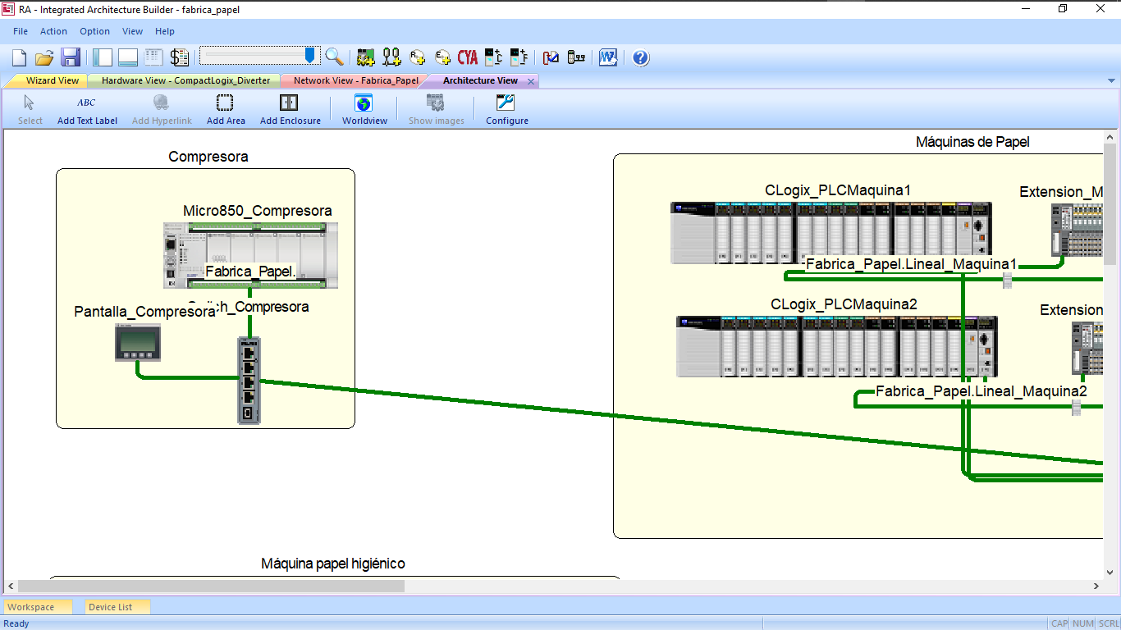

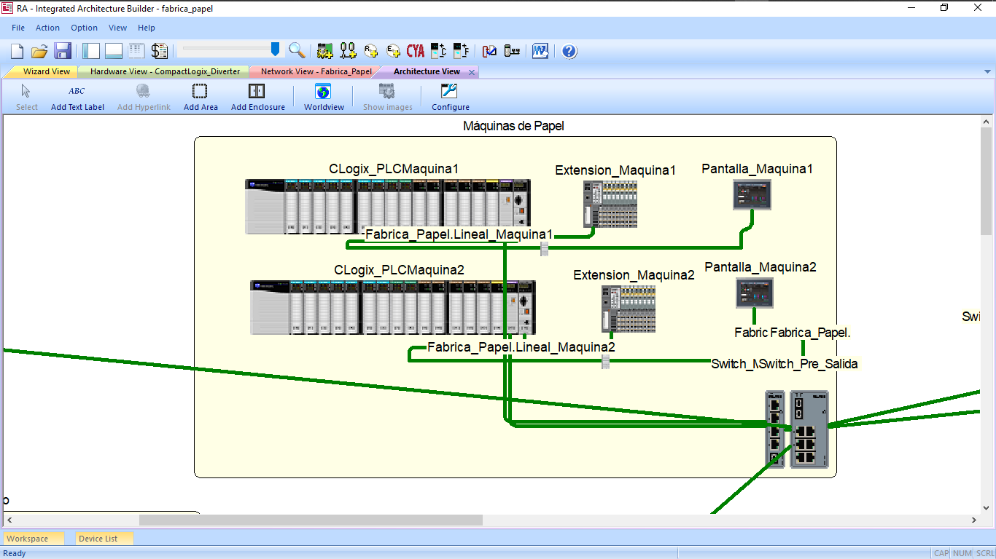

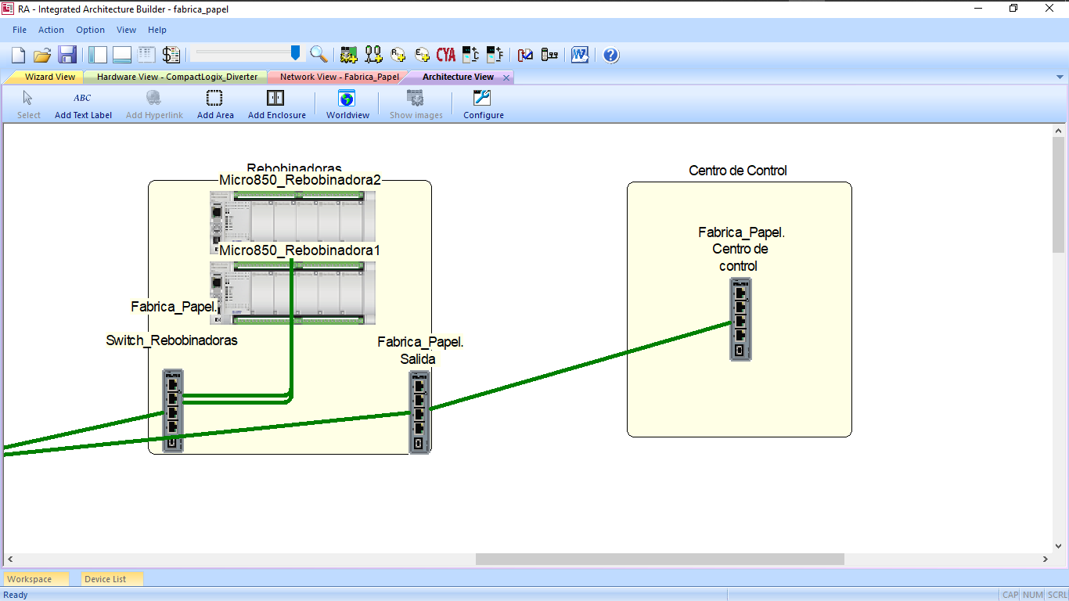



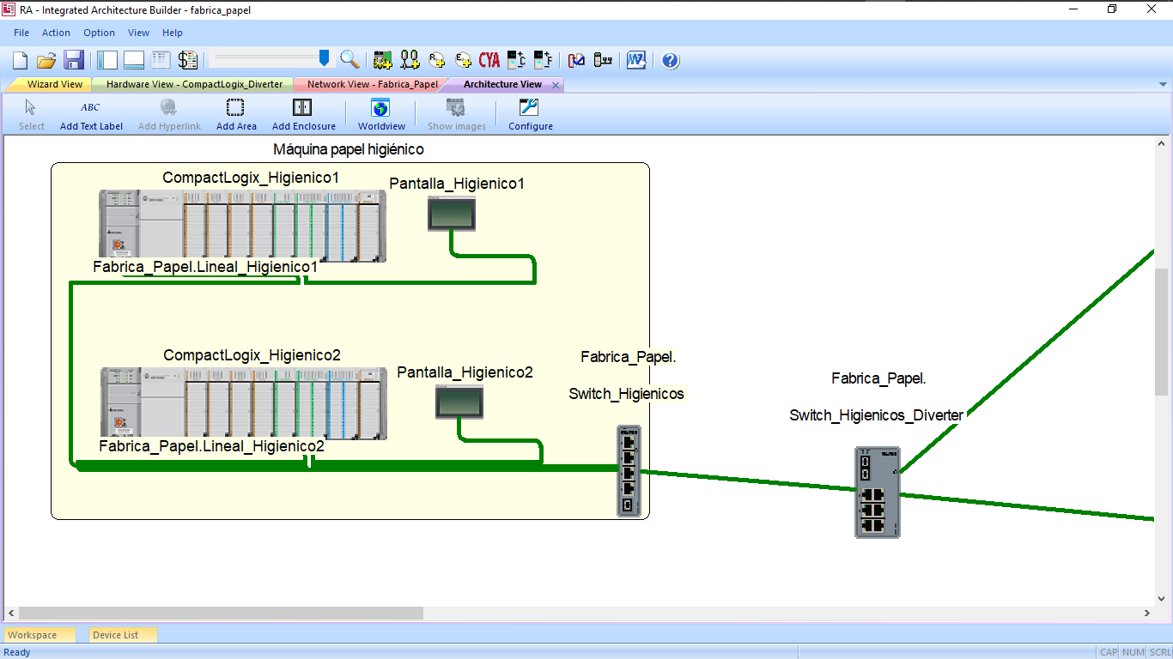

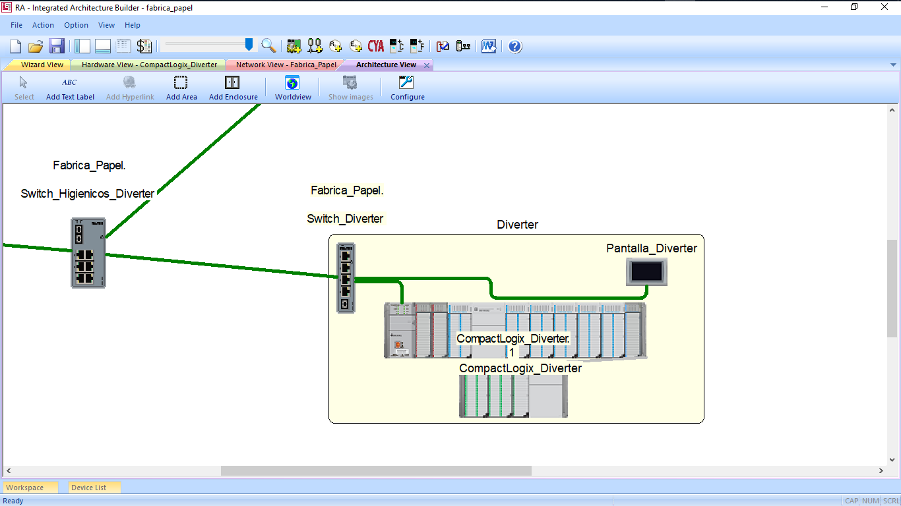

**3.2** **Información de diseño (SOLO CON FINES ACADÉMICOS):**

              Red

Switch_Compresora, 1783-US4T1F

A#10.0.2.4, Micro850_Compresora, 2080-LC50-48AWB

A#10.0.2.5, Pantalla_Compresora, 2711R-T4T

Switch_MaquinasPapel, 1783-US4T1F

A#10.0.2.7, CLogix_PLCMaquina1, [15], 1756-EN2T

A#10.0.2.12, CLogix_PLCMaquina2, [15], 1756-EN2T

Switch_Rebobinadoras, 1783-US4T1F

A#10.0.2.16, Micro850_Rebobinadora1, 2080-LC50-48QBB

A#10.0.2.17, Micro850_Rebobinadora2, 2080-LC50-48QBB

Switch_Diverter, 1783-US4T1F

A#10.0.2.22, CompactLogix_Diverter, [0], 1769-L33ER

A#10.0.2.23, Pantalla_Diverter, 2711P-T9W22A9P

Lineal_Maquina1

A#10.0.2.6, CLogix_PLCMaquina1, [16], 1756-L81E

A#10.0.2.8, Extension_Maquina1, [0], 1734-AENT

A#10.0.2.9, Pantalla_Maquina1, 2715P-T12WD-B

Lineal_Maquina2

A#10.0.2.11, CLogix_PLCMaquina2, [16], 1756-L81E

A#10.0.2.13, Extension_Maquina2, [0], 1734-AENT

A#10.0.2.14, Pantalla_Maquina2, 2715P-T12WD-B

Lineal_Higienico1

A#10.0.2.18, CompactLogix_Higienico1, [0], 1769-L30ER

A#10.0.2.19, Pantalla_Higienico1, 2711R-T7T

Switch_Higienicos, 1783-US4T1F

Lineal_Higienico2

A#10.0.2.20, CompactLogix_Higienico2, [0], 1769-L30ER

A#10.0.2.21, Pantalla_Higienico2, 2711R-T7T

Switch_Pre_Salida, 1783-US6T2F

Switch_Higienicos_Diverter, 1783-US6T2F

Salida, 1783-US4T1F

Centro de control, 1783-US4T1

**4** **Plataformas de hardware**

**Plataforma 'Micro850_Compresora'**

**Gráficos:**

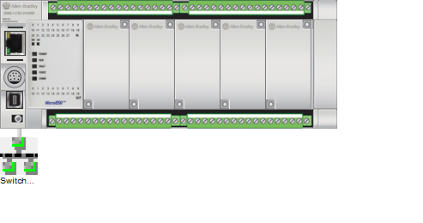

**Conectividad de red**

|  |  |
| --- | --- |
| 2080-LC50-48AWB | Conectado a Fabrica_Papel / Switch_Compresora |

**Plataforma 'Pantalla_Compresora'**

**Gráficos:**

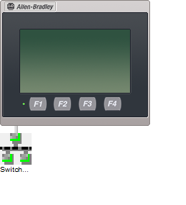

**Conectividad de red**

|  |  |
| --- | --- |
| 2711R-T4T | Conectado a Fabrica_Papel / Switch_Compresora |

**Plataforma 'CLogix_PLCMaquina1'**

**Gráficos:**

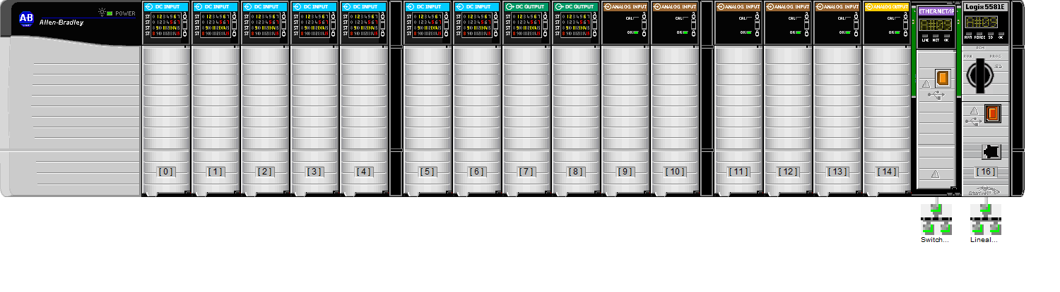

**Conectividad de red**

|  |  |
| --- | --- |
| 1756-EN2T (ranura 15) | Conectado a Fabrica_Papel / Switch_MaquinasPapel |
| 1756-L81E (ranura 16) | Conectado a Fabrica_Papel / Lineal_Maquina1 |

**Plataforma 'Pantalla_Maquina1'**

**Gráficos:**

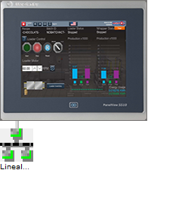

**Conectividad de red**

|  |  |
| --- | --- |
| 2715P-T12WD-B | Conectado a Fabrica_Papel / Lineal_Maquina1 |

**Plataforma 'Pantalla_Maquina2'**

**Gráficos:**



**Conectividad de red**

|  |  |
| --- | --- |
| 2715P-T12WD-B | Conectado a Fabrica_Papel / Lineal_Maquina2 |

**Plataforma 'Micro850_Rebobinadora1'**

**Gráficos:**

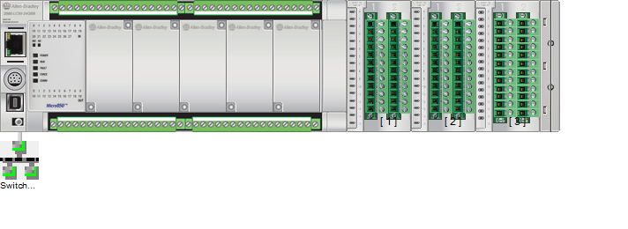

**Conectividad de red**

|  |  |
| --- | --- |
| 2080-LC50-48QBB | Conectado a Fabrica_Papel / Switch_Rebobinadoras |

**Plataforma 'Micro850_Rebobinadora2'**

**Gráficos:**



**Conectividad de red**

|  |  |
| --- | --- |
| 2080-LC50-48QBB | Conectado a Fabrica_Papel / Switch_Rebobinadoras |

**Plataforma 'Extension_Maquina1'**

**Gráficos:**

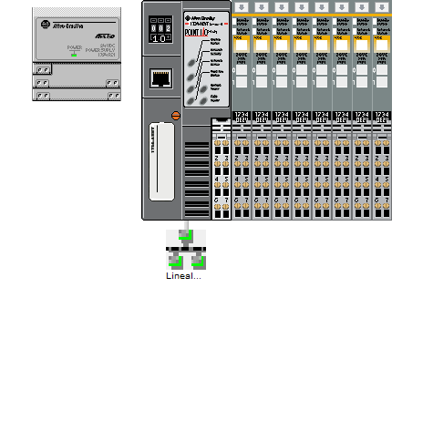

**Conectividad de red**

|  |  |
| --- | --- |
| 1734-AENT (ranura 0) | Conectado a Fabrica_Papel / Lineal_Maquina1 |

**Plataforma 'CLogix_PLCMaquina2'**

**Gráficos:**

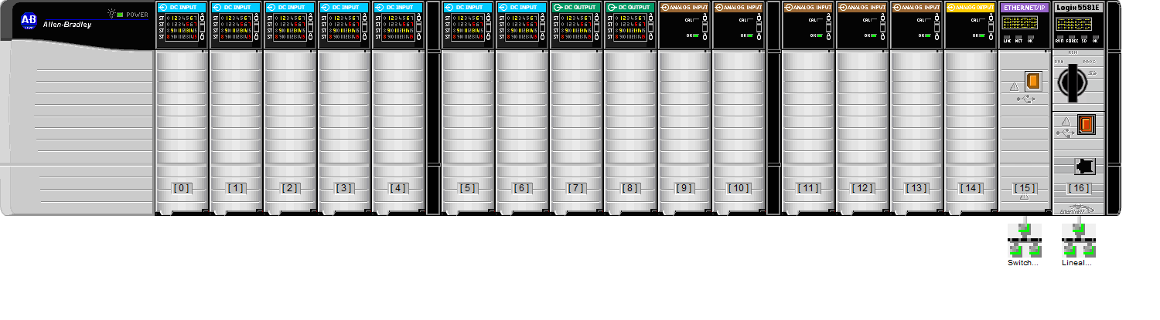

**Conectividad de red**

|  |  |
| --- | --- |
| 1756-EN2T (ranura 15) | Conectado a Fabrica_Papel / Switch_MaquinasPapel |
| 1756-L81E (ranura 16) | Conectado a Fabrica_Papel / Lineal_Maquina2 |

**Plataforma 'Extension_Maquina2'**

**Gráficos:**



**Conectividad de red**

|  |  |
| --- | --- |
| 1734-AENT (ranura 0) | Conectado a Fabrica_Papel / Lineal_Maquina2 |

**Plataforma 'Pantalla_Higienico1'**

**Gráficos:**



**Conectividad de red**

|  |  |
| --- | --- |
| 2711R-T7T | Conectado a Fabrica_Papel / Lineal_Higienico1 |

**Plataforma 'Pantalla_Higienico2'**

**Gráficos:**

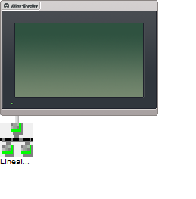

**Conectividad de red**

|  |  |
| --- | --- |
| 2711R-T7T | Conectado a Fabrica_Papel / Lineal_Higienico2 |

**Plataforma 'CompactLogix_Higienico1'**

**Gráficos:**

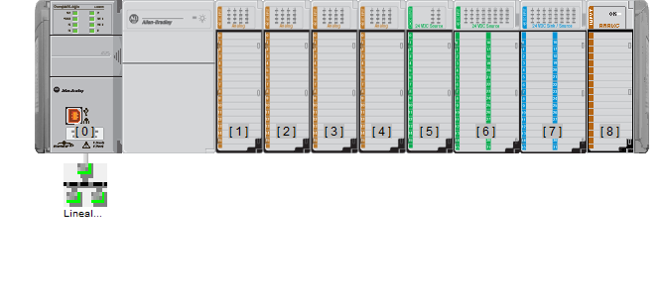

**Conectividad de red**

|  |  |
| --- | --- |
| 1769-L30ER (ranura 0) | Conectado a Fabrica_Papel / Lineal_Higienico1 |

**Plataforma 'CompactLogix_Higienico2'**

**Gráficos:**



**Conectividad de red**

|  |  |
| --- | --- |
| 1769-L30ER (ranura 0) | Conectado a Fabrica_Papel / Lineal_Higienico2 |

**Plataforma 'Pantalla_Diverter'**

**Gráficos:**

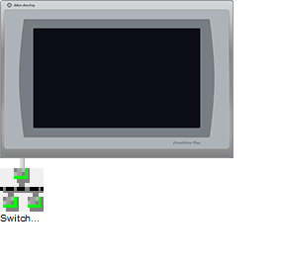

**Conectividad de red**

|  |  |
| --- | --- |
| 2711P-T9W22A9P | Conectado a Fabrica_Papel / Switch_Diverter |

**Plataforma 'CompactLogix_Diverter'**

**Gráficos:**

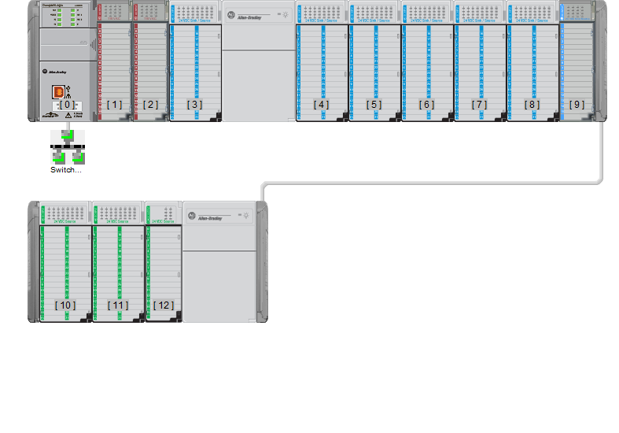

**Conectividad de red**

|  |  |
| --- | --- |
| 1769-L33ER (ranura 0) | Conectado a Fabrica_Papel / Switch_Diverter |

**5 Condiciones comerciales**

TRM: Tasa Representativa del Mercado para el día 15 de agosto de 2019(fecha de la licitación) equivalente a 3449.27 COP por USD

Costo total de la licitación: COP 464’689.518.00

Formas de pago:

De contado: COP 464’689.518.00

Financiado: COP 232’344.759.00+36 cuotas mensuales de COP 8’062.737.23(incluyen seguro).

Garantía:

1 año en ingeniería

3 años en equipos